已经变味的“双十节”

原创 有里儿有面 [有理儿有面](javascript:void(0);)

**有理儿有面**

微信号 youli-youmian

功能介绍 你说是不是

2022-10-10[原文](https://mp.weixin.qq.com/s?__biz=Mzg3MjEyMTYyNg==&mid=2247573058&idx=1&sn=fe44b8493d4647c8cda96f90eeba42d1&chksm=cef78a37f980032107ecbcace5307339bba0e6554c016c009d58534cee939906bc91e3da0777&scene=27#wechat_redirect&cpage=285) 发表于

收录于合集





**全文共2440字，图片11张，预计阅读时间为7分钟。**

**文章首发于“有理儿有面”（youli-youmian），欢迎大家在朋友圈和微信群转发。**

**公众号及其他平台转载请在后台留言。**



▼

10月10日，蔡英文在台北“总统府”前举行的“中华民国中枢暨各界庆祝111年国庆大会”上发表演说。据统计，在约24分钟的演讲中，菜菜子54次提及“台湾”，并用“坚韧之岛，韧性国家”形容台湾，企图将台湾包装为一个具有独立主权的国家。期间，蔡英文还多次提及要“守卫国土”，并感谢外国政要出席相关活动和对台湾的支持。

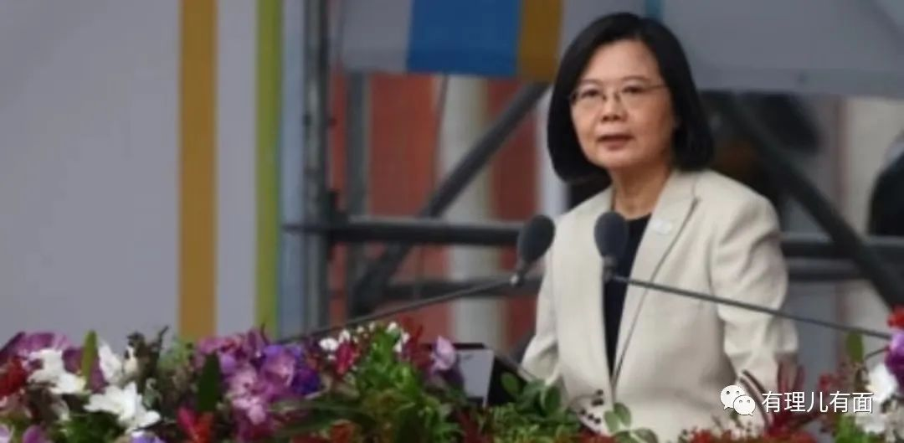

等一下，没看错的话这场活动是“中华民国…国庆”大会吧？而且这日子还是当年中华民国政府确定的辛亥革命纪念日，又称“双十节”。那中华民国呢？辛亥革命呢？被菜菜子吃了？

从以往的情况看，在如今的台湾，这个节日似乎确已不再重要，它的原本内涵被台当局肆意歪曲，成了台当局倚美谋独的工具。有理哥记得，就在去年台当局领导人办公室悬挂的纪念日海报上，居然写着“2021年台湾国庆日”，“双十节”的名字都被明目张胆改了。

中华民国当年将“双十”作为国庆日，是为了纪念辛亥革命，也是为了铭记孙中山先生的教导和功绩。100多年前，武昌首义的枪声开启了中国辛亥革命的滚滚洪流。这场孙中山先生领导下的革命，是一场在清政府的腐朽、帝国主义的侵略日益加深背景下发生的伟大革命，目的是推翻帝制，挽救民族危亡，争取国家的独立、民主和富强，具有鲜明的爱国主义色彩。正如毛泽东同志指出的:“中国反帝反封建的资产阶级民主革命，正规地说起来，是从孙中山开始的。”

而如今的台湾，却已经将爱国两字抛之脑后，将民族大义甩在一旁，甚至主动向美西方靠拢，好像要再次成为美国的“殖民地”。在这样的背景下，它将“国庆日”异化也不足为奇。

2016年民进党上台以来，拒不承认“九二共识”，妄图抱紧美西方的大腿，将台湾与大陆的关系从一国变为两国，在美国的撑腰下实现“一中一台”的美梦。为了获取美国爸爸的支持，“台独”势力近年来更是不讲一点气节，“跪舔”美国政府，干出了不少令人惊诧之事。

2020年，民进党当局做了一个非常荒诞的决定，那就是以民众的健康为代价“开放进口莱猪（含有莱克多巴胺的美国猪肉）”。

要知道莱克多巴胺是一种“瘦肉精”，对人体健康有害。世界上绝大多数国家与地区禁止进口含有“瘦肉精”的猪肉，台湾此前也对此类猪肉有严格限制。

但为了讨好美国爸爸，台当局对美国舶来猪却可以网开一面，扛着岛内民众的滔天骂声，硬是放开进口政策。2021年元旦讲话中，蔡英文更是指责往届台湾“政府”回避“莱猪”进口问题，呼吁民众体谅“莱猪”进口政策。完完全全一副美国派驻台湾总督嘴脸。



而对于美国售卖的武器，民进党当局也是来者不拒。2020年，台湾省一个弹丸之地，竟成为美国最大的军火采购方。仅一年，美国就向民进党当局销售了价值118亿美元(约3363亿新台币)的军火，要知道，台方面公布的2020年度军费预算为144亿美元，也就是说超过80%的军费都用于购买美国的武器装备了。按台湾地区总人口2300多万算，平均下来每位台湾民众承担了1.45万新台币的军费。

再看看台湾高价购买的那些美军淘汰产品，这哪里是什么购买武器，分明就是给美国交“保护费”啊。



对美国爸爸卑躬屈膝，对自己的同胞重拳出击，这就是台湾当局的真实写照。

2021年，以美国为首的西方国家以所谓“新疆人权问题”为借口对中国实施制裁时，欧阳娜娜、许汉光等一批台湾艺人或是通过微博力挺新疆棉花，或是直接与H&M等公司解约表明态度，用实际行动展现了什么叫“共御外侮”。

面对这种情况，台湾省行政机构负责人苏贞昌出言讥讽称：“有些人不知轻重，为了自己利益，不知道人权的重要。”还有民进党当局人士在一旁敲边鼓，称“大陆长期打压新疆维吾尔族民众的思想、信仰”，甚至扬言“将密切关注大陆人权状况，会参考国际社会的作法，必要时采取相关措施”。

听听，这妥妥是一个汉奸团伙啊！

美国政府看台湾这么“上道”，也派出美国政客不断访台。美国政客们见去一趟台湾又能享受超国民待遇，又能趁机捞金，便也乐得奔波一趟。

此前，蓬佩奥、佩洛西相继“莅临”台湾，为“菜菜子”站台。而“菜菜子”也投桃报李，给予高规格待遇，甚至在会面佩洛西时，亲自为其颁发了“特种大绶卿云勋章”。

今年9月26日，美国前国务卿蓬佩奥第二次访台，台当局二号人物赖清德更是全程陪同。在高雄，蓬佩奥还受到不少岛内“民众”欢迎，他们站在街道两旁举牌欢迎蓬佩奥的到来，甚至于激动地高喊“欢迎蓬佩奥”“welcome”，民进党政客将其宣传为“让美国客人感受到台湾最美的风景”。有理哥觉得这就不贴心了，美国客人认为的“最美风景”可不是这个，台湾不如换种把戏。

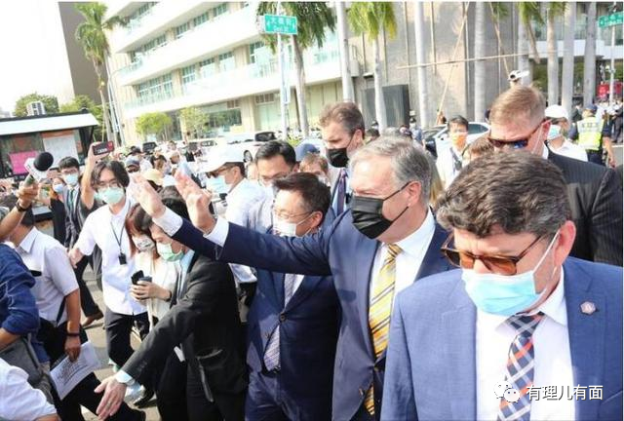

然而付出了这么多，台当局能获得自己想要的吗？怕是不能。

美国虽然惧怕中国崛起，虽然或明或暗在台湾问题上大动手脚，但从来不敢公开宣布否认“一个中国”。因为美国政府自己也明白，“一个中国”原则是中美关系的政治基础，破坏一个中国原则无异于动摇两国关系根基，这不符合美国根本利益。



而且，虽然美国如今仍是首屈一指的强国，却也难掩颓势。在疫情防控、社会治安、经济发展等很多问题上其已自顾不暇，又如何照顾这偏安一隅的割据势力。

新冠肺炎疫情发生以来，100多万美国民众因为美国政府的防疫不作为而命丧黄泉，目前每日仍有数百人死于新冠。

2022年上半年，美国发生250起大规模枪击案，超过1.8万人死于枪支暴力。日本前首相安倍晋三被枪杀身亡时，拜登还曾感慨，这是日本第一起因枪击死亡的案件，可是同时期美国已经有超过3000起。

10月5日，石油输出国联盟“欧佩克+”在奥地利维也纳举行会议，决定从今年11月起将日均原油总产量下调200万桶，直接对美国说“不”！

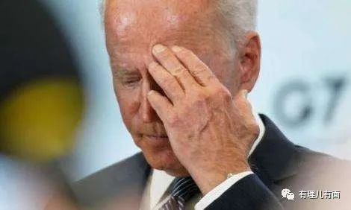

民进党们是应该好好看看了，这样的美国真的值得你们去投靠吗？

“舔狗舔狗，舔到最后一无所有”。美国的灯塔照不亮台湾前行的路，美国爸爸不会真心给台湾民众遮风挡雨。

奉劝那些追随美国爸爸的民进党们好好清醒一下，否则真到了沦为美国“殖民地”的那一天，孙中山先生不跳出来打你们，祖国人民也会用正义铁拳让你们人道毁灭。



**图片源自网络**





**关注公众号：**

**有理儿有面**

**理   性｜   揭   秘｜   探   讨**







### 精选留言

用户设置不下载评论